**bel.ru**

**Два жилых дома повреждены при обстреле белгородского посёлка**

30 июля 2023, 19:33

Фото: Bel.ru

**Пострадавших нет, отметил Вячеслав Гладков.**

Сюжет

[Обстрел](https://bel.ru/tags/obstrel)

Сегодня, **30 июля**, под обстрел ВСУ попал **посёлок Прилесье** Краснояружского района. Жители населённого пункта получили СМС-оповещения об обстреле ещё **в 18:10**. РСЧС попросили жителей спрятаться в укрытия.

Чуть позже, **в 19:27**, губернатор Белгородской области **Вячеслав Гладков** сообщил о последствиях обстрела. Пострадавших в результате произошедшего нет, однако повреждения получили два частных жилых дома.

Под артиллерийский обстрел ВСУ попал посёлок Прилесье Краснояружского района. Пострадавших нет. Повреждены два частных жилых дома: пробита крыша и посечён забор. Также повреждена линия электропередачи. Аварийные бригады и оперативные службы находятся на месте и устраняют последствия.

Вячеслав Гладков, губернатор Белгородской области

[**https://bel.ru/news/2023-07-30/dva-zhilyh-doma-povrezhdeny-pri-obstrele-belgorodskogo-posyolka-2998574**](https://bel.ru/news/2023-07-30/dva-zhilyh-doma-povrezhdeny-pri-obstrele-belgorodskogo-posyolka-2998574)

**ВСУ за сутки обстреляли третий населённый пункт в Белгородской области**

30 июля 2023, 18:40

Фото: 1MI

**СМС-оповещения об обстреле прислали жителям посёлка Прилесье Краснояружского района.**

Сюжет

[Обстрел](https://bel.ru/tags/obstrel)

Сегодня, **30 июля**, **в** **18:10** под обстрел ВСУ попал третий населённый пункт в Белгородской области. Под огнём оказался **посёлок Прилесье**Краснояружского района. Соответствующие СМС-оповещения от РСЧС прислали жителям посёлка, их попросили спрятаться в укрытия.

Официальной информации о последствиях обстрела пока не поступало.

Отметим, что ВСУ за сегодняшний день также атаковали ещё два населённых пункта: первым под обстрел попало **село Дроновка**в Грайворонском округе, позже, **в 14:00**, СМС-оповещения также получили жители**села Теребрено** в Краснояружском районе.

[**https://bel.ru/news/2023-07-30/vsu-za-sutki-obstrelyali-tretiy-naselyonnyy-punkt-v-belgorodskoy-oblasti-2998557**](https://bel.ru/news/2023-07-30/vsu-za-sutki-obstrelyali-tretiy-naselyonnyy-punkt-v-belgorodskoy-oblasti-2998557)

**Белгородские автоинспекторы показали кадры аварии с участием 15-летнего подростка**

30 июля 2023, 17:04

Фото: Telegram-канал регионального управления ГИБДД

**ДТП произошло 29 июля. Видео опубликовали в Telegram-канале регионального управления ГИБДД.**

Сюжет

[Авария](https://bel.ru/tags/avariya)

По информации ведомства, по предварительным данным, 29 июля около 16:00 на 2 км автодороги Прохоровка-Береговое-Карташевка 20-летний водитель за рулём ВАЗ-217030 не выбрал безопасную скорость движения, не справился с управлением и съехал в кювет. Машина перевернулась.

В результате ДТП травмы получил 15-летний подросток.

[**https://bel.ru/news/2023-07-30/belgorodskie-avtoinspektory-pokazali-kadry-avarii-s-uchastiem-15-letnego-podrostka-2998526**](https://bel.ru/news/2023-07-30/belgorodskie-avtoinspektory-pokazali-kadry-avarii-s-uchastiem-15-letnego-podrostka-2998526)

**Белгородцы пожаловались на подтопление дома и двора канализацией**

30 июля 2023, 12:01

Фото: Bel.ru

**Обращение прислали в редакцию Бел.Ру. Подтопление происходит в Дубовом. Ситуация ухудшилась после дождей.**

Сюжет

[Канализация](https://bel.ru/tags/kanalizatsiya)

Как сообщили читатели Бел.Ру, в посёлке Дубовое, на улице Зелёная, 19 после дождя канализацией затапливает цокольный этаж дома. Также подтапливает двор старого двухэтажного дома, которые находится рядом.

Люди также сообщили, что в начале июля обращались в водоканал и администрацию района, но ответа пока нет.

Это происходило и раньше, но не в таких масштабах. А в мае и после последних дождей затопило очень сильно.

Читатели Бел.Ру

[**https://bel.ru/news/2023-07-30/belgorodtsy-pozhalovalis-na-podtoplenie-doma-i-dvora-kanalizatsiey-2998370**](https://bel.ru/news/2023-07-30/belgorodtsy-pozhalovalis-na-podtoplenie-doma-i-dvora-kanalizatsiey-2998370)

**bel.kp.ru**

**На белгородских дорогах погибли два человека**

**Одно смертельное ДТП произошло в Корочанском районе, другое – в Ракитянском**

**Алексей СЕРГУНИН**

**ПОДЕЛИТЬСЯ**

**49-летнюю пассажирку «Тойоты» с телесными повреждениями доставили в больницу.**

**Фото: Светлана МАКОВЕЕВА**

**По предварительным данным, 28 июля около 9:00 на 1 км автодороги «Восточный обход города Короча» 52-х летний водитель, управляя «Тойотой Камри», выезжал со второстепенной на главную дорогу. Об этом сообщает пресс-служба полиции Белгородской области.**

**Легковушка не предоставила преимущество в движении грузовику «Фрейтлайнер Коламбия» под управлением 58-летнего водителя. В результате ДТП водитель «Тойоты» от полученных травм скончался на месте происшествия, а его 49-летняя пассажирка получила телесные повреждения.**

**Читайте на WWW.BEL.KP.RU:** [**https://www.bel.kp.ru/online/news/5384027/**](https://www.bel.kp.ru/online/news/5384027/)

**go31.ru**

**В результате обстрела в приграничном селе Белгородской области пострадало два дома**

Об этом сообщил губернатор Вячеслав Гладков.

*Под артиллерийский обстрел ВСУ попал посёлок Прилесье Краснояружского района. Пострадавших нет. Повреждены два частных жилых дома: пробита крыша и посечен забор. Также повреждена линия электропередачи. Аварийные бригады и оперативные службы находятся на месте и устраняют последствия,*

[**https://www.go31.ru/news/obshchestvo/avgust-pridyet-v-belgorod-vmeste-s-zharoy/**](https://www.go31.ru/news/obshchestvo/avgust-pridyet-v-belgorod-vmeste-s-zharoy/)

**Август придёт в Белгород вместе с жарой**

*Уже в конце следующей недели столбик термометра пересечёт 30-градусную отметку.*

Как сообщает Гидрометцентр России, в начале недели температура воздуха в Белгороде будет **+26** градусов, при этом сохраняется вероятность дождей. **Небольшие осадки** ожидаются каждый день – с понедельника по четверг включительно.

А уже в пятницу воздух прогреется до **+30**, а в субботу уже до **+31**. При этом сильного ветра не ожидается.

[**https://www.go31.ru/news/obshchestvo/velimir-i-akhilles-lyubava-i-ivetta-kakie-imena-dayut-belgorodtsy-detyam-v-2023-godu/**](https://www.go31.ru/news/obshchestvo/velimir-i-akhilles-lyubava-i-ivetta-kakie-imena-dayut-belgorodtsy-detyam-v-2023-godu/)

**За сутки по Белгородской области выпущено 77 снарядов ВСУ**



*Статистику обстрелов за 29 июня привёл губернатор****Вячеслав Гладков****.*

В Белгородском районе по селу **Щетиновка** выпущено 15 артиллерийских снарядов, по селу **Журавлёвка** – 7 артиллерийский снарядов, по селу **Наумовка** – 8. ⠀

В Борисовском районе из миномёта обстреляли окраину села **Богун-Городок** – установлено 9 прилётов.

В Волоконовском районе под обстрел попала окраина хутора **Старый**. Били из миномёта – зафиксировано 7 прилётов.

В Краснояружском районе по окраине села **Поповка** выпущено 10 артиллерийских снарядов, по территории между селами **Репяховка** и **Колотиловка** – 4 артиллерийских снаряда, по окраине села **Графовка** – 6. ⠀

В Шебекинском городском округе под миномётный обстрел попало село **Новая Таволжанка** – зафиксировано 4 прилёта. По хутору **Марьино** и селу**Красное**выпущено по 5 миномётных снарядов.

Ни в одном из населённых пунктов пострадавших и разрушений нет.

[**https://www.go31.ru/news/obshchestvo/vyacheslav-gladkov-novye-ostanovki-na-ulitse-gubkina-belgoroda-nachnut-rabotat-v-seredine-avgusta/**](https://www.go31.ru/news/obshchestvo/vyacheslav-gladkov-novye-ostanovki-na-ulitse-gubkina-belgoroda-nachnut-rabotat-v-seredine-avgusta/)

**belnovosti.ru**

29 июля ВСУ обстреляли 80 раз территорию Белгородской области

Фото: Белгород-медиа

**Обстрелам подверглись 12 населённых пунктов в пяти муниципалитетах. Обошлось без пострадавших и разрушений. Информация об атаках — на карте «Белгород-медиа»**

Подробнее об атаках по региону:

В Белгородском районе по селу Щетиновка выпущено 15 артиллерийских снарядов, по селу Журавлевка – 7 артиллерийский снарядов, по селу Наумовка – 8. Ни в одном из населенных пунктов района пострадавших и разрушений нет.  
  
В Борисовском районе из миномета обстреляли окраину села Богун-Городок – установлено 9 прилётов. Никто не пострадал, разрушений нет.  
  
В Волоконовском районе под обстрел попала окраина хутора Старый. Били из миномета – зафиксировано 7 прилетов. Обошлось без последствий.  
  
В Краснояружском районе по окраине села Поповка выпущено 10 артиллерийских снарядов, по территории между селами Репяховка и Колотиловка – 4 артиллерийских снаряда, по окраине села Графовка – 6. В результате обстрелов никто не пострадал, разрушений нет.  
  
В Шебекинском городском округе под минометный обстрел попало село Новая Таволжанка – зафиксировано 4 прилета. По хутору Марьино и селу Красное выпущено по 5 минометных снарядов. Ни в одном из населенных пунктов округа пострадавших и разрушений нет.

**Данные основываются только на официальных источниках информации.**

[**http://www.belnovosti.ru/proisshestviya/chp/115067.html#**](http://www.belnovosti.ru/proisshestviya/chp/115067.html)

**belpressa.ru**

**2 частных дома пострадали при обстреле посёлка в Белгородской области**

Фото: Павел Колядин (архив)

**В домовладениях повреждены крыши и посечён забор. Жертв нет.**

Об обстреле посёлка Прилесье Краснояружского района со стороны Украины сообщил губернатор **Вячеслав Гладков** сегодня вечером, 30 июля.

«Под артиллерийский обстрел ВСУ попал посёлок Прилесье Краснояружского района. Пострадавших нет. Повреждены два частных жилых дома: пробита крыша и посечён забор. Также повреждена линия электропередачи», – [рассказал](https://t.me/vvgladkov/3211) глава региона в своём телеграм-канале в 19:28.

На месте ЧП работают аварийные бригады и оперативные службы.

[**https://www.belpressa.ru/53291.html#**](https://www.belpressa.ru/53291.html)

**Из‑за подтоплений на улицах Донецкой и Пушкарной в Белгороде наладят работу ливнёвки**

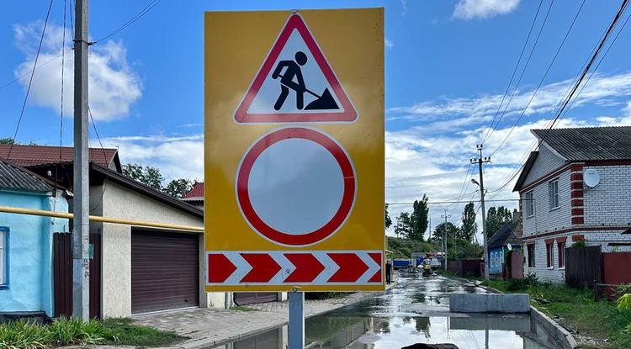Фото: t.me/v\_v\_demidov

**На первом этапе её расчистят, а позже планируют комплексно отремонтировать.**

Проблему подтоплений улиц Донецкой и Пушкарной жители 29 июля обсудили на встрече с мэром Белгорода **Валентином Демидовым**.

«Усугубляется ситуация тем, что ремонтные работы, которые выполняет подрядная организация Белоблводоканала на сетях водоотведения, затянулись на две недели. Укладка асфальта, по мнению жителей, выполняется не по проектным отметкам, что не обеспечит нормальный въезд во дворы после завершения работ», – [пояснил](https://t.me/v_v_demidov/1574) в своём телеграм-канале Демидов.

Решить проблему подтопления можно за счёт комплексного ремонта хозфекального коллектора, ливневой канализации и ликвидации незаконных врезок [ливнёвки](https://www.belpressa.ru/society/zhkh/52569.html" \t "_blank) в коллектор.

[**https://www.belpressa.ru/type/news/53287.html#**](https://www.belpressa.ru/type/news/53287.html)

**За сутки ВСУ обстреляли 5 муниципалитетов Белгородской области**

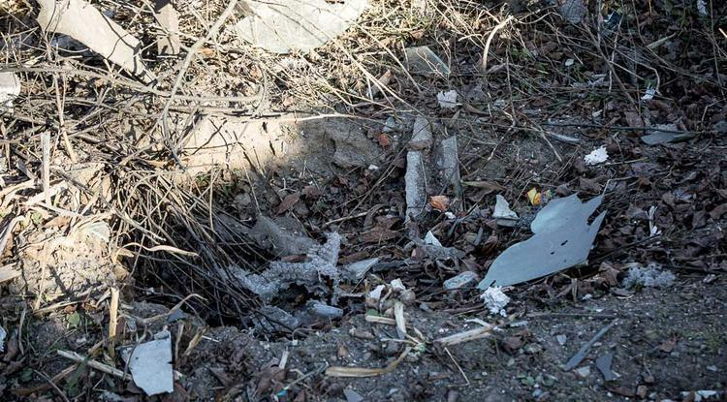Фото: Павел Колядин (архив)

**Ни в одном из населённых пунктов люди не пострадали, разрушений нет.**

Сводку о нанесённых ВСУ ударах по региону за 29 июля [опубликовал](https://t.me/vvgladkov/3210) в своём телеграм-канале губернатор **Вячеслав Гладков**.

«В Белгородском районе по селу Щетиновка выпущено 15 артиллерийских снарядов, по селу Журавлёвка – 7, по селу Наумовка – 8», – сообщил он.

Под миномётный обстрел 9 раз попала окраина села Богун-Городок Борисовского района.

В Волоконовском районе ВСУ 7 раз обстреляли из миномёта окраину хутора Старого.

По окраине Поповки Краснояружского района выпустили 10 артиллерийских снарядов, между Репяховкой и Колотиловкой упали 4 артснаряда, на окраине Графовки – 6.

В Шебекинском округе из миномёта 4 раза обстреляли Новую Таволжанку. По хутору Марьино и селу Красному выпустили по 5 миномётных снарядов.

[**https://www.belpressa.ru/53285.html#**](https://www.belpressa.ru/53285.html)

**mirbelogorya.ru**

**Под обстрелом ВСУ – посёлок Прилесье Краснояружского района**

Красная Яруга / Дарина Скарлатова / 30.07.2023 19:42

**Пострадавших, по информации Вячеслава Гладкова, нет.**

В результате обстрела в двух частных домах пробиты крыши и посечены заборы. Также повреждена линия электропередачи.

Аварийные службы уже выехали на место и устраняют последствия.

[**https://mirbelogorya.ru/region-news/55-krasnaya-yaruga/55655-pod-obstrelom-vsu-posjolok-prilese-krasnoyaruzhskogo-rajona.html**](https://mirbelogorya.ru/region-news/55-krasnaya-yaruga/55655-pod-obstrelom-vsu-posjolok-prilese-krasnoyaruzhskogo-rajona.html)

**Информация о нанесённых ВСУ по Белгородской области. 29 июля⠀**

Белгородская область / Дарина Скарлатова / 30.07.2023 12:37

**Пострадавших и разрушений, по информации губернатора, нет.**

**Белгородский район.** По селу Щетиновка выпустили 15 артиллерийских снарядов, по селу Журавлёвка – 7, по селу Наумовка – 8.

**Борисовский район.** Из миномёта обстреляли окраину села Богун-Городок – зафиксировано 9 прилётов.

**Волоконовский район.** Под миномётный обстрел попала окраина хутора Старый – зафиксировано 7 снарядов.

**Краснояружский район.** По окраине села Поповка выпустили 10 артиллерийских снарядов, по территории между селами Репяховка и Колотиловка – 4, по окраине села Графовка – 6.

**Шебекинский горокруг.** На село Новая Таволжанка пришлось 4 миномётных снаряда, на хутор Марьино и село Красное по 5.

[**https://mirbelogorya.ru/region-news/61-belgorodskaya-oblast-news/55642-informatsiya-o-nanesjonnykh-vsu-udarakh-po-belgorodskoj-oblasti-29-iyulya.html**](https://mirbelogorya.ru/region-news/61-belgorodskaya-oblast-news/55642-informatsiya-o-nanesjonnykh-vsu-udarakh-po-belgorodskoj-oblasti-29-iyulya.html)

**moe-belgorod.ru**

# В Белгородской области с трассы вылетела машина – пострадал подросток

Причиной аварии стала высокая скорость

13:55, сегодня

МОЁ! Online

0

[Происшествия](https://moe-belgorod.ru/news/1)

118

[[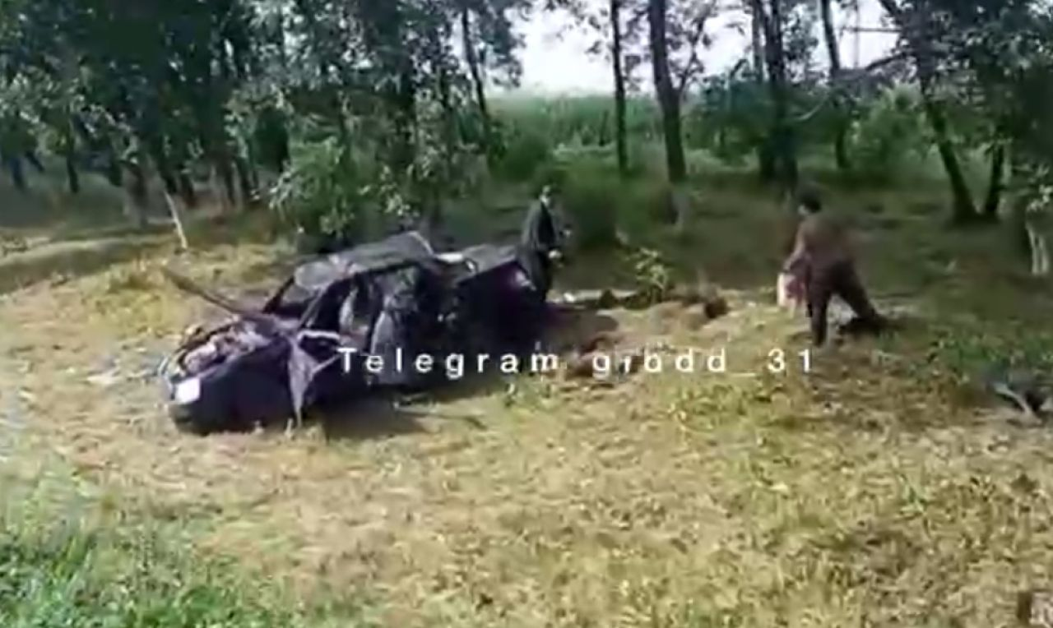](https://moe-belgorod.ru/media_new/1/9/0/2/2/6/9/material_1163114/original_photo-thumb_1920.jpg)](https://moe-belgorod.ru/media_new/1/9/0/2/2/6/9/material_1163114/original_photo-thumb_1920.jpg" \o ")

Фото:

t.me/gibdd\_31

Читайте «МОЁ! Белгород» в

[**Новости**](https://dzen.ru/news/?favid=254121147)[**Telegram**](https://t.me/BelJedi)[**Дзен**](https://dzen.ru/moe-belgorod.ru?invite=1)

В Белгородской области машина с двумя юношами вылетела с трассы

В Белгородской области случилось очередное ДТП. Машина с двумя подростками вылетела с трассы.

В ГИБДД рассказали, что инцидент произошел вчера в 16:00 на трассе Прохоровка - Береговое - Карташевка. ВАЗом управлял 20-летний водитель. Согласно официальной версии он не справился с управлением из-за высокой скорости.

Через считанные секунды машина оказалась за пределами трассы. В аварии пострадал 15-летний пассажир.   
Подробнее: <https://moe-belgorod.ru/news/incidents/1163114>

**В Белгороде женщина выбросила из окна черную кошку**

Животное спасли сотрудники МЧС

13:48, сегодня

МОЁ! Online

0

[Животные](https://moe-belgorod.ru/news/401)[Я — репортёр](https://moe-belgorod.ru/nn/49)

103

[[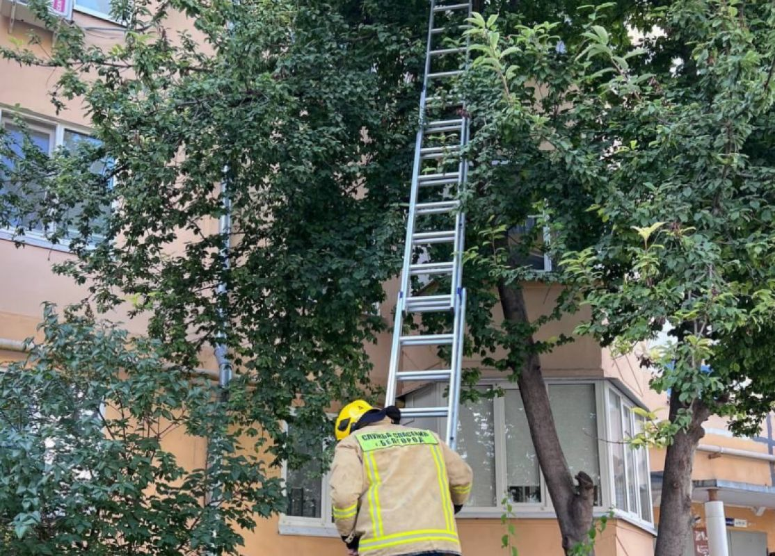](https://moe-belgorod.ru/media_new/1/9/0/2/2/6/4/material_1163112/original_photo-thumb_1920.jpg)](https://moe-belgorod.ru/media_new/1/9/0/2/2/6/4/material_1163112/original_photo-thumb_1920.jpg" \o ")

Фото:

t.me/belgorod01

Читайте «МОЁ! Белгород» в

[**Новости**](https://dzen.ru/news/?favid=254121147)[**Telegram**](https://t.me/BelJedi)[**Дзен**](https://dzen.ru/moe-belgorod.ru?invite=1)

В Белгороде из окна выбросили черную кошку

В Белгороде случилась необычная история. Из окна на Почтовой выбросили кошку.

О происшествии сообщает телеграм-канал «Белгород №1». По данным источника, животное приземлилось удачно – на дерево. Кошка уцелела, но долго не могла спуститься вниз. Неравнодушные прохожие вызвали сотрудников МЧС.

Спасатели откликнулись, хотя спасение животных не входит в их обязанности. Героям нашего времени аплодировали все очевидцы.

О дальнейшей судьбе кошки пока ничего не известно. Что пушистая натворила, что ее так грубо выгнали из дома, также осталось загадкой.   
Подробнее: <https://moe-belgorod.ru/news/zhivotnie/1163112>

**Последний день июля принесет в Белгород летнюю жару**

Воздух прогреется до +26

13:35, сегодня

МОЁ! Online

0

[Погода](https://moe-belgorod.ru/news/41)

56

[[](https://moe-belgorod.ru/media_new/1/9/0/2/2/6/2/material_1163110/original_photo-thumb_1920.jpg)](https://moe-belgorod.ru/media_new/1/9/0/2/2/6/2/material_1163110/original_photo-thumb_1920.jpg" \o ")

Фото:

unsplash. com

Читайте «МОЁ! Белгород» в

[**Новости**](https://dzen.ru/news/?favid=254121147)[**Telegram**](https://t.me/BelJedi)[**Дзен**](https://dzen.ru/moe-belgorod.ru?invite=1)

Новая рабочая неделя в Белгороде начнется с жары

Добрый день, дорогие читатели. Надеемся, что выходные приносят вам только удовольствие. Но уже пора задуматься о предстоящей трудовой пятидневке. Какую погоду нам принесет последний день июля?

Согласно данным сервиса «Яндекс. Погода» завтра воздух прогреется до +26 градусов. Осадков не ждем. Также будет дуть умеренный ветер южного направления.

Дорогие читатели, желаем вам прекрасного настроения, замечательного воскресенья и легкого старта в новую трудовую неделю. Наслаждайтесь летом и оставайтесь на позитивной волне.   
Подробнее: <https://moe-belgorod.ru/news/weather/1163110>

**oskol.city**

В Старом Осколе водитель такси не уступил дорогу и спровоцировал ДТП

4 МИНУТЫ НАЗАД [ПРОИСШЕСТВИЯ](https://oskol.city/news/incidents/)

159

**Авария произошла 29 июля в 16:00 на перекрёстке улиц Новоильинской и Бориса Морозова.**

Как сообщили в пресс-службе УМВД по Белгородской области, 65-летний водитель на «Хонда Фит» при выезде со второстепенной дороги не предоставил преимущества в движении автомобилю «Мерседес Бенц» под управлением 40-летней женщины. В результате ДТП 44-летняя пассажирка «Мерседес Бенц» получила травмы.

Также 29 июля на проспекте Комсомольском сбили пешехода. В 12:00 68-летний водитель на «Ауди 80» сбил 59-летнюю женщину, переходившую проезжую часть дороги по нерегулируемому пешеходному переходу. Женщина получила травмы.

Источник: <https://oskol.city/news/incidents/91631/>

**bel-pobeda.ru**

# МЧС планирует оповещать граждан о ЧС через домофоны

Сегодня, 16:00Общество

Фото: [ru.freepik.com](http://ru.freepik.com/)

## Александр Куренков, министр по делам гражданской обороны, сообщил, что подобная система оповещения уже существует.

Куренков отметил, что данная система **достаточно бюджетная** и способна работать на самых простых домофонах. Об этом сообщает [ТАСС](https://tass.ru/obschestvo/18309453).

Сейчас также ведётся работа над проблемой оповещения **жителей сельской местности**. В настоящее время МЧС оповещает население с помощью СМС-рассылок, громкоговорителей и автомобилей с экранами.

**«Есть предложения и наработки зайти с оповещение в многоквартирные дома через домофоны», - сказал Александр Куренков.**

**Подпишись на «Победа 31» в *[Яндекс.Новости](https://yandex.ru/news/?favid=254078498)*. Обсуждай новости и истории, пиши комментарии, направляй предложения в группах «Победа 31» в соцсетях *[ВКонтакте](https://vk.com/gazeta.pobeda)*,**[***Одноклассники***](https://ok.ru/gazetapobeda)**, *[Telegram](https://t.me/belpobeda31)*.**

[**https://bel-pobeda.ru/news/obshestvo/2023-07-30/mchs-planiruet-opoveschat-grazhdan-o-chs-cherez-domofony-339390**](https://bel-pobeda.ru/news/obshestvo/2023-07-30/mchs-planiruet-opoveschat-grazhdan-o-chs-cherez-domofony-339390)

**gazeta-prioskolye.ru**

# Сотрудник МЧС Даниил Борзилов: «Чернянцы, всегда уступайте дорогу спецтранспорту»

Сегодня, 12:27Происшествия

Фото: Анастасия Слепцова

## Экстренный автомобиль может спешить на помощь к вашим близким.

Старший инспектор отделения надзорной деятельности и профилактической работы по Чернянскому району **Даниил Борзилов** призвал население уступать дорогу и пропускать службы с включёнными проблесковыми маяками и звуковым сигналом. Часто счёт идёт на минуты, и на месте происшествия может оказаться любой из нас.

**«Некоторые автолюбители забывают об этом и не всегда уступают дорогу спешащим на помощь специалистам. Убедительная просьба к землякам — относиться к этому вопросу серьёзно, часто счёт идёт на минуты, и на месте происшествия может оказаться любой из нас», — подчеркнул Даниил Борзилов.**

Водители также не должны обгонять транспортные средства спасателей, создавая им помехи в движении, обязательно снижать скорость при приближении к спецмашинам с включенными проблесковыми маячками. Спасение людей, кроме того, часто затрудняют заставленные машинами улицы и проезды дворов. Такие препятствия лишают сотрудников МЧС возможности установить автолестницу в том месте, где это необходимо для спасения людей.

[**https://gazeta-prioskolye.ru/news/proisshestviya/2023-07-30/sotrudnik-mchs-daniil-borzilov-chernyantsy-vsegda-ustupayte-dorogu-spetstransportu-340816**](https://gazeta-prioskolye.ru/news/proisshestviya/2023-07-30/sotrudnik-mchs-daniil-borzilov-chernyantsy-vsegda-ustupayte-dorogu-spetstransportu-340816)